周记
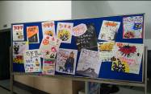
实习的日子已经进入倒计时，还有三周实习就结束了。在这两周里，我们除了日常参与学习工作之外，很幸运的，我们也参与了孩子们的万圣节，一个充分让孩子们可以“精灵古怪”的机会。
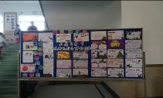
在万圣节的前两周，我们英语组的老师就开始筹备万圣节的party了。安排活动，场地，环节，帮孩子们排练，安排他们画海报，买糖果，一切都如火如荼，有条不紊的进行着。
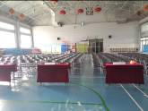
孩子们画了非常可爱的海报，每一张都体现了他们对万圣节独特的理解和期待。我们在收上来海报以后，和老师们将它们一张张的贴到了展板上。完成之后，很多孩子都聚集在展板前欣赏大家的作品。
孩子们期盼的万圣节很快就来到啦！早上我们和老师去体育馆将椅子一个个摆好，完成会场布置，等待孩子们入场。等待的过程我们都很开心，大家待着五颜六色的假发，自拍，合照，在孩子们到来之前，我们先提前嗨了一下。
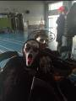
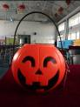
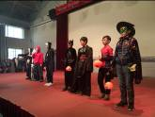
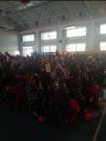
Party开始啦！孩子们穿着自己独特的服装上台走秀，进行舞台剧表演，介绍万圣节文化，学习相关的单词，进行讨糖大比拼，气氛高涨热烈。

孩子们很幸运的从小就参与了各种各样的活动，这对他们的成长来说是非常重要的体验，寓教于乐。

